Қысқа мерзімді жоспар №1-сабак
Ұзақ мерзімді жоспар бөлімі: | Кеңістіктегі бұрыш. Кеңістіктегі арақашықтық
Педагогтің аты-жөні: | Жанысбаева Улбике Абилдаевна
Күні: | 14.01.2025
Сыныбы: 10 «ә» | Қатысушылар саны: Қатыспағандар саны:
Сабақтың тақырыбы: | Түзу мен жазықтық арасындағы бұрыш
Оқу бағдарламасына сәйкес оқыту мақсаты | 10.3.2 түзу мен жазықтық арасындағы бұрыштың анықтамасын білу, кескіндей алу және оның шамасын табу
Сабақтың мақсаты: | 1) түзу мен жазықтық арасындағы бұрыштың анықтамасын білу;  2)түзу мен жазықтық арасындағы бұрыштың анықтамасын біледі, кескіндей алу;  3)түзу мен жазықтық арасындағы бұрыштың анықтамасын есептер шығаруда қолдану;
Құндылықтарға баулу | «Талап» құндылығына:  Есептер шығаруда Жеке және командамен жұмыс істей білу, жұппен және топпен тапсырмаларды орындау кезінде бір-бірімен дұрыс қарым-қатынас орната білу; сабақтың мақсатын ашу барысында жаңа тақырыпты түсіндіру барысында Сыни және креативті ойлауға, жаңаны білуге, тануға құштар болу құндылықтарын дарыту.

Сабақтың барысы:
Сабақ кезеңі/Уақыты | Педагогтің іс-әрекеті | Оқушының іс-әрекеті |  | Бағалау | Ресурстар
Сабақтың басы  5мин | Ұйымдастыру кезеңі. Оқушылармен сәлемдесу. «Ақ тілек»әдісі арқылы психологиялық жағымды ахуал орнатамын. «Броун» әдісімен үш топқа реттік сандар бойынша бөлемін. | Мақсаты: Жылдам әрі функционалды түрде сыни ойлауды дамыту.  Тиімділігі: Оқушының танымдық дағдысы артады. Сонымен қатар оқушыға сабақтың өмірмен байланысын көрсетеді және сабақтың тақырыбы мен мақсатын анықтауға мүмкіндік береді. |  | «Мадақтау сөздері» әдісмен. Жарайсың!, Керемет!, Жақсы!, Талпын!,. | Тақта  Слайд
Сабақтың басы  15 мин.  «Джиксо» әдісі  10мин | Жаңа сабақты түсіндіру  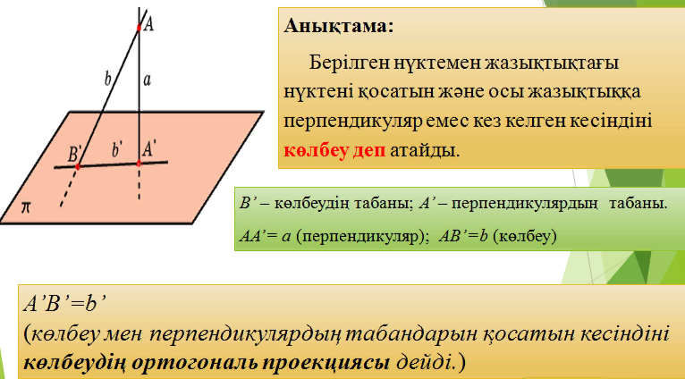  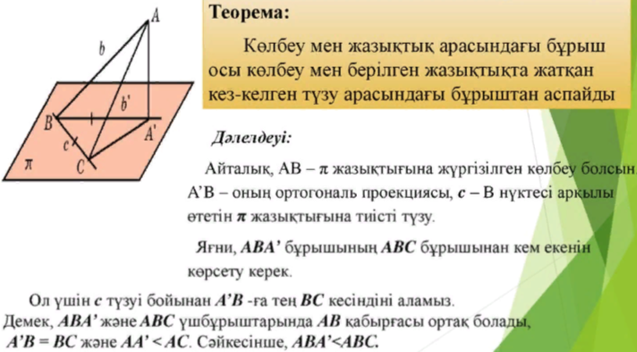 |  | Оқушылармен бірге сабақ мақсатын ашу;  Оқушылар оқулықтан жаңа сабақты оқып, топ ішінде талқылап бір- біріне түсіндіріп әр топ қорғайды:  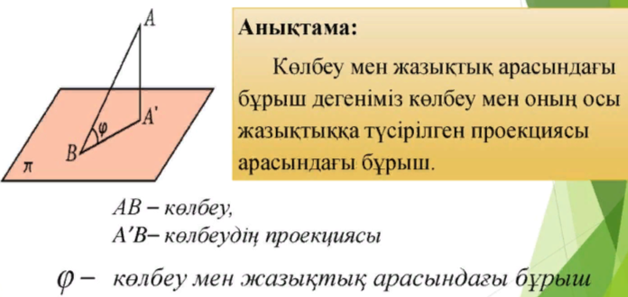  Анықтама. Түзу жазықтықта жатқан кез келген түзуге перпендикуляр болса, ол түзу жазықтыққа да перпендикуляр деп аталады. Жазықтық пен түзу арасындағы бұрыш 90⁰  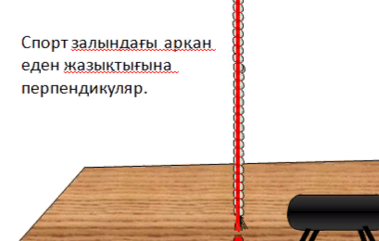 | Дұрыс жауаппен салыстыру «Әріптік бағалау» (А,В+;B;C;C+) әдісімен оқушылар бір-бірін бағалайды.  Оқушылардың сабаққа қатысу белсенділігіне қарай «Мадақтау сөздері» әдісі арқылы бірін-бірі бағалайды. Жарайсың!, Керемет!, Жақсы!, Талпын!,. | ДК экраны  Сұрақтар топтамасы.  Оқулық  10-сынып.  Оқу құралдары  Тақта  Слайд  Оқу құралдары  Тақта  Слайд
Сабақтың ортасы  10 мин.  Жеке жұмыс. | «Ойлан,жұптас,бөліс» әдісі  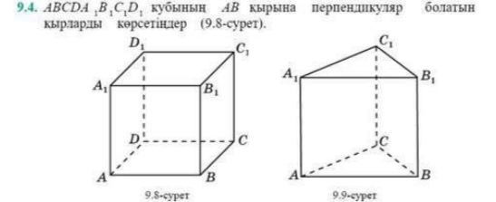 | Берілген тапсырма бойынша есепті орындайды  Саралау: Топтық жұмыста берілген тапсырманы орындау барысында ерекше білім беруді қажет ететін оқушыларға қабілетті оқушылар көмек береді  Бұл тапсырмада саралаудың «Қарқын» тәсілі көрініс табады.  Ерекше білімді қажет ететін оқушыларға көмек көрсету. |  | Дескриптор:  -сызбасын салады  -кырларын жазып көрсетеді  Бағалау:  Әрбір дұрыс жауапка 1 балл қойылады | ДК экраны  Сұрақтар топтамасы.  Оқулық  10-сынып.  Оқу құралдары  Тақта  Слайд
 | 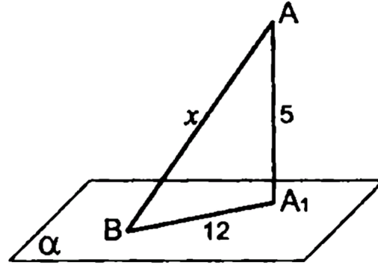  АА1 перпендикуляр, АВ көлбеу. Х-ті тап | Шешуі  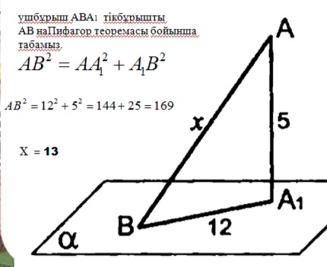 |  | Дескриптор:  --сызбасын салады  -есепті шығару әдісін таңдайды  -х-ті дұрыс табады | ДК экраны  Сұрақтар топтамасы.  Оқулық  10-сынып.  Оқу құралдары  Тақта  Слайд
 | Оқулықтан тапсырмалар шығарту  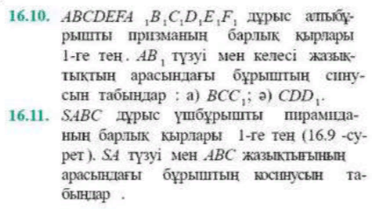  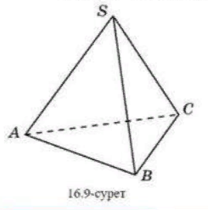 | 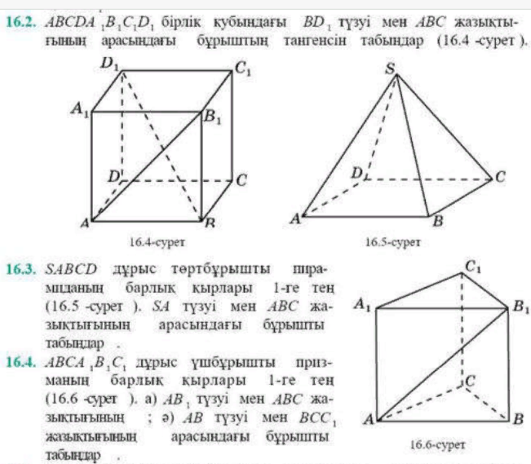 |  | Дұрыс жауаппен салыстыру «Әріптік бағалау» (А,В+;B;C;C+) әдісімен оқушылар бір-бірін бағалайды.  Оқушылардың сабаққа қатысу белсенділігіне қарай «Мадақтау сөздері» әдісі арқылы бірін-бірі бағалайды. | ДК экраны  Сұрақтар топтамасы.  Оқулық  10-сынып.  Оқу құралдары  Тақта  Слайд
Сабақтың соңы.  Ой толғаныс.  Рефлексия  3-мин | Жеке жұмыс «Жинақтау» әдісі арқылы сабақты қорытындылаймын  Үйге тапсырма № 507  Мақсаты: Берілген сөздердің ережесі мен мысалын жазу арқылы бір-бірінен айырмашылығын ажыратады.  Тиімділігі: Оқушының сын тұрғысынан ойлау дағдысы мен жазылым дағдысы қалыптасады.  Саралау: Бұл тапсырмада саралаудың «Тапсырма» тәсілі көрініс табады. | Оқушылар сабақ соңында келесі сөйлемдерді толықтырады  Бүгін сабақта мен.....үйрендім  Бүгін сабақта маған....ұнады  Бүгін сабақта мен.....қайталадым  Бүгін сабақта мен өзіме....деген баға қойдым  Мақсаты: Өз ойын айтып, сабақты бекіту, қорытындылау.  Тиімділігі: Оқушы алған білімін жинақтап, саралай білуге дағдыланады.  Саралау: Бұл тапсырмада саралаудың «Қорытынды» тәсілі көрініс табады. |  | Бағалау: | .Математика.  Жоғарғы оқу орнына арналған.  Тесттік есептер,  шешімдер,  жауаптар.

